TRƯỜNG ĐẠI HỌC SÀI GÒN
KHOA CÔNG NGHỆ THÔNG TIN



BÁO CÁO HỌC PHẦN SEMINAR CHUYÊN ĐỀ
PHÁT TRIỂN PHẦN MỀM DÙNG GENAI

Giáo viên hướng dẫn: Ts. Đỗ Như Tài

Thành viên nhóm:
Đinh Trung Hội 3122411058
Huỳnh Phúc Hưng 3122411073
Nguyễn Hãi Đăng 3122411031
Bùi Văn Tiến 3122411206

Thành phố Hồ Chí Minh, tháng 4 năm 2026
BẢNG PHÂN CÔNG CÔNG VIỆC
Tên Thành Viên | Công việc
Đinh Trung Hội | Reviewer: Rà soát, kiểm thử mã nguồn do AI tạo ra và hỗ trợ hoàn thiện tài liệu báo cáo.
Huỳnh Phúc Hưng | Thiết kế & Thuyết trình: Vẽ sơ đồ kiến trúc, thiết kế Slide và trực quan hóa quy trình tương tác với AI.
Nguyễn Hãi Đăng | Biên soạn chính: Nghiên cứu phương pháp luận "Vibe Coding" và viết nội dung cốt lõi của báo cáo.
Bùi Văn Tiến | Prompt Engineer: Sử dụng GenAI để sinh mã nguồn, cấu trúc hệ thống và thiết lập hạ tầng.

MỤC LỤC
CHƯƠNG 1: TỔNG QUAN DỰ ÁN 1
1.1. Bối cảnh và lý do chọn đề tài 1
1.2. Mục tiêu của dự án 2
1.3. Phạm vi và đối tượng nghiên cứu 3
1.4. Công nghệ sử dụng 4
1.4.1. Công nghệ Lõi định hướng lập trình: Generative AI 4
1.4.2. Nền tảng Thực thi Mã nguồn 4
CHƯƠNG 2: PHÂN TÍCH VÀ THIẾT KẾ KIẾN TRÚC HỆ THỐNG 6
2.1. Kiến trúc hệ thống phân tán 6
2.2. Thiết kế chi tiết các dịch vụ 7
2.2.1. Cổng giao tiếp trung tâm 7
2.2.2. Dịch vụ Người dùng 8
2.2.3. Dịch vụ Sản phẩm 8
2.2.4. Dịch vụ Đơn hàng 9
2.2.5. Dịch vụ Thanh toán 9
2.2.6. Dịch vụ Thông báo 10
2.2.7. Trình môi giới thông điệp 10
2.2.8. Hệ thống Bộ nhớ đệm phân tán 10
2.3. Thiết kế cơ sở dữ liệu định hướng Trí tuệ nhân tạo 11
CHƯƠNG 3: ỨNG DỤNG GENAI VÀO VÒNG ĐỜI PHÁT TRIỂN PHẦN MỀM 13
3.1. Phương pháp tiếp cận Vibe Coding 13
3.2. GenAI trong thiết kế cấu trúc và sinh mã nguồn 14
3.3. GenAI trong thiết kế Cơ sở dữ liệu 17
3.4. GenAI trong Tài liệu hóa và Refactoring 19
3.5. GenAI trong tích hợp Message Broker (RabbitMQ) và Caching (Redis) 20
CHƯƠNG 4: TRIỂN KHAI VÀ KIỂM THỬ 23
4.1. Môi trường triển khai 23
4.2. Kiểm thử API 26
CHƯƠNG 5: ĐÁNH GIÁ VÀ KẾT LUẬN 29
5.1. Kết quả đạt được 29
5.2. Khó khăn và Thách thức 31
5.3. Hướng phát triển tương lai 32
TÀI LIỆU THAM KHẢO 35

DANH MỤC HÌNH ẢNH
Hình 1 : Sơ đồ kiến trúc tổng thể hệ thống 7
Hình 2 : Sơ đồ xử lý định tuyến tại Cổng giao tiếp trung tâm 8
Hình 3 : Sơ đồ tuần tự xử lý luồng đặt hàng bất đồng bộ liên dịch vụ 11
Hình 4 : Sơ đồ thực thể quan hệ phân tán 12
Hình 5 : Sơ đồ quy trình Vibe Coding 14
Hình 6 : Sơ đồ GenAI hỗ trợ sinh backend service 17
Hình 7 : Sơ đồ thiết kế dữ liệu với GenAI 18
Hình 8 : Sơ đồ GenAI hỗ trợ Refactoring và Documentation 20
Hình 9 : Quy trình triển khai hệ thống bằng Docker 25
Hình 10 : Sơ đồ triển khai hệ thống Microservices 26
Hình 11 : Sơ đồ kiểm thử luồng đặt hàng 27
Hình 12 : Sơ đồ đánh giá luồng xử lý hệ thống 28
Hình 13 : Sơ đồ đánh giá kiến trúc hệ thống 30
Hình 14 : Sơ đồ ứng dụng Vibe Coding trong phát triển phần mềm 31
Hình 15 : Sơ đồ giới hạn của Generative AI trong Microservices 32
Hình 16 : Sơ đồ hướng phát triển tương lai 33

CHƯƠNG 1: TỔNG QUAN DỰ ÁN

1.1. Bối cảnh và lý do chọn đề tài
Trong suốt chiều dài lịch sử phát triển của ngành kỹ nghệ phần mềm, con người luôn không ngừng tìm kiếm các công cụ và phương pháp luận mới nhằm tự động hóa quy trình làm việc và nâng cao tối đa năng suất lập trình. Sự ra đời của các ngôn ngữ lập trình bậc cao, các khung làm việc hiện đại hay các công cụ quản lý mã nguồn đều nhằm mục đích giảm tải khối lượng công việc thủ công. Tuy nhiên, dù công cụ có tiến tiến đến đâu, cốt lõi của việc lập trình vẫn đòi hỏi con người phải tự tay viết ra từng dòng lệnh logic một cách cẩn trọng. Gần đây, sự bùng nổ vũ bão của công nghệ Trí tuệ nhân tạo tạo sinh Generative AI cùng với các mô hình ngôn ngữ lớn đã tạo ra một cuộc cách mạng thực sự, thay đổi hoàn toàn cách chúng ta tư duy về việc sản xuất phần mềm.
Các hệ thống trí tuệ nhân tạo ngày nay không chỉ dừng lại ở khả năng giao tiếp tự nhiên hay trả lời câu hỏi đơn thuần. Thông qua quá trình huấn luyện trên hàng tỷ dòng mã nguồn từ khắp thế giới, AI đã thể hiện năng lực tư duy logic phi thường, khả năng phân tích hệ thống phức tạp và khả năng trực tiếp sinh ra mã nguồn máy tính với độ chính xác vô cùng cao. Sự xuất hiện của khái niệm lập trình bằng AI, hay còn gọi là Vibe Coding, dần trở nên phổ biến. Đây là một sự dịch chuyển mang tính hệ trọng: lập trình viên không còn phải tiêu tốn hàng giờ đồng hồ vào việc gõ các đoạn mã lặp đi lặp lại. Thay vào đó, họ chuyển mình thành những kỹ sư điều phối, sử dụng ngôn ngữ tự nhiên để hướng dẫn trí tuệ nhân tạo thực thi các tác vụ lập trình vĩ mô và vi mô.
Sự can thiệp của trí tuệ nhân tạo đã làm thay đổi hoàn toàn mọi bước trong vòng đời phát triển phần mềm. Từ việc lên khung kiến trúc ban đầu, thiết kế sơ đồ cơ sở dữ liệu, sinh mã nguồn cho các chức năng phức tạp, cho đến việc tự động rà soát lỗi và xây dựng quy trình triển khai ứng dụng, trí tuệ nhân tạo đều có thể tham gia như một chuyên gia tư vấn lão luyện. Mặc dù vậy, để khai thác được tối đa sức mạnh của cỗ máy thông minh này, lập trình viên bắt buộc phải có một phương pháp luận làm việc thật sự khoa học. Họ cần biết cách phân rã bài toán lớn thành các bài toán nhỏ, rèn luyện tư duy hệ thống và đặc biệt là phải làm chủ kỹ năng Kỹ sư câu lệnh để giao tiếp hiệu quả với máy móc.
Để có thể kiểm chứng năng lực thực tế của trí tuệ nhân tạo trong việc xây dựng các hệ thống phần mềm chuyên nghiệp, đòi hỏi phải có một bài toán thực tế đủ độ hóc búa. Một hệ thống thương mại điện tử được xây dựng trên nền tảng kiến trúc phân tán Microservices chính là một ứng cử viên hoàn hảo. Đây là bài toán yêu cầu sự chặt chẽ về luồng dữ liệu tài chính, tính đồng bộ dữ liệu giữa các dịch vụ, khả năng mở rộng hệ thống linh hoạt và cơ chế xử lý thông điệp bất đồng bộ vô cùng phức tạp. Nếu trí tuệ nhân tạo có thể hỗ trợ con người giải quyết trọn vẹn bài toán này, nó sẽ chứng minh được giá trị thực tiễn không thể phủ nhận.
Xuất phát từ bối cảnh và những phân tích nêu trên, đề tài mang tên "PHÁT TRIỂN PHẦN MỀM DÙNG GENAI" đã chính thức được lựa chọn. Đề tài lấy việc nghiên cứu và ứng dụng Generative AI làm kim chỉ nam cốt lõi, đồng thời sử dụng việc thiết kế và xây dựng một hệ thống máy chủ Microservices cho thương mại điện tử làm môi trường minh chứng thực tiễn. Qua toàn bộ quá trình nghiên cứu, dự án sẽ đánh giá một cách toàn diện hiệu quả của phương pháp lập trình định hướng bởi AI, từ đó đề xuất mô hình phối hợp tối ưu giữa trí tuệ con người và năng lực tính toán của máy móc để tối đa hóa chất lượng sản phẩm phần mềm.

1.2. Mục tiêu của dự án
Mục tiêu cốt lõi của toàn bộ dự án là nghiên cứu chuyên sâu, hệ thống hóa một cách bài bản và chứng minh tính khả thi tuyệt đối của việc ứng dụng Generative AI xuyên suốt quy trình kỹ nghệ phần mềm để xây dựng một hệ thống backend với quy mô lớn. Nhằm cụ thể hóa tầm nhìn chiến lược này, dự án đã xác lập các mục tiêu chi tiết như sau:
Thứ nhất, về phương pháp luận ứng dụng trí tuệ nhân tạo trong phát triển phần mềm. Mục tiêu hàng đầu là thiết lập một quy trình làm việc chuẩn mực với AI từ khâu đầu tiên là phân tích yêu cầu nghiệp vụ, đến thiết kế hệ thống, lập trình chức năng và cuối cùng là kiểm thử. Dự án sẽ tập trung chuẩn hóa các kỹ thuật Kỹ sư câu lệnh chuyên sâu, nhằm cung cấp cho mô hình ngôn ngữ lớn một lượng ngữ cảnh vừa đủ và chính xác về toàn bộ kiến trúc. Điều này đảm bảo hệ thống mã nguồn do AI sinh ra không chỉ chạy đúng logic mà còn tuân thủ nghiêm ngặt các nguyên lý thiết kế phần mềm vững chắc và dễ dàng bảo trì trong tương lai.
Thứ hai, về năng lực thiết kế và hiện thực hóa kiến trúc phần mềm thông qua sức mạnh AI. Dự án đặt mục tiêu khai thác triệt để trí tuệ nhân tạo để thiết kế thành công một mạng lưới kiến trúc Microservices phức tạp. Mạng lưới này bao gồm một Cổng giao tiếp trung tâm định tuyến luồng dữ liệu và nhiều dịch vụ vi mô hoạt động hoàn toàn độc lập với nhau. Thông qua quá trình này, dự án sẽ đánh giá khả năng thực sự của AI trong việc tư vấn và giải quyết các bài toán hóc búa mang tính kinh điển của hệ thống phân tán, điển hình như thiết lập cơ sở dữ liệu riêng biệt cho từng dịch vụ và phân rã các giới hạn phụ thuộc.
Thứ ba, về năng lực giải quyết các bài toán giao tiếp liên dịch vụ và thực hành tự động hóa sinh mã nguồn. AI sẽ chịu trách nhiệm định hướng và trực tiếp sinh mã nguồn cho toàn bộ hệ sinh thái công nghệ, bao gồm framework NestJS, công cụ quản trị dữ liệu Prisma, hệ quản trị cơ sở dữ liệu PostgreSQL và bộ nhớ đệm Redis. Đồng thời, AI cũng sẽ được giao trọng trách thiết lập cơ chế xử lý bất đồng bộ thông qua trình môi giới thông điệp RabbitMQ, nhằm giải quyết bài toán nút thắt cổ chai về mặt hiệu năng.
Thứ tư, về kỹ năng triển khai tự động hóa hạ tầng. Dự án yêu cầu AI phải thể hiện khả năng hiểu biết sâu sắc về hệ thống hạ tầng bằng cách tự động sinh ra tất cả các tập tin cấu hình cần thiết để triển khai môi trường Docker. Các tập tin cấu hình này không chỉ yêu cầu định nghĩa môi trường chạy cho từng dịch vụ lẻ tẻ mà còn phải quy định chặt chẽ cơ chế liên kết mạng nội bộ, quản lý biến môi trường và thiết lập các chính sách tự động phục hồi khi hệ thống gặp sự cố ngoài ý muốn.

1.3. Phạm vi và đối tượng nghiên cứu
Đối tượng nghiên cứu hạt nhân của đề tài chính là công nghệ Generative AI, cùng với các mô hình ngôn ngữ lớn thế hệ mới, các kỹ thuật tương tác thông minh với trí tuệ nhân tạo và phương pháp tiếp cận tư duy lập trình bằng ngôn ngữ tự nhiên. Sự tiến hóa của các mô hình này trong việc hỗ trợ lập trình viên viết mã là cốt lõi của mọi vấn đề được thảo luận. Song song với đó, toàn bộ bộ công cụ và công nghệ tạo nên hệ thống phần mềm thương mại điện tử mẫu bao gồm NestJS, Prisma, PostgreSQL, RabbitMQ, Redis và Docker cũng được định hình là các đối tượng nghiên cứu thứ cấp. Sự hiện diện của các công nghệ này đóng vai trò kiến tạo nên một môi trường thực nghiệm hoàn hảo để AI bộc lộ năng lực.
Về giới hạn không gian và phạm vi thực thi thực tế, dự án sẽ tập trung toàn bộ nguồn lực và thời gian vào việc vận dụng AI để xây dựng phần máy chủ backend tuân theo đúng chuẩn kiến trúc Microservices. Hệ thống sẽ bao trùm các luồng nghiệp vụ xương sống của một nền tảng bán lẻ trực tuyến, bắt đầu từ hệ thống quản lý danh tính người dùng, quy trình quản lý kho sản phẩm, luồng đặt hàng an toàn, logic xử lý thanh toán chặt chẽ cho đến hệ thống phát rải thông báo đến người tiêu dùng. Toàn bộ các mô-đun dịch vụ này sẽ được đóng gói bằng công nghệ vùng chứa và vận hành trong một môi trường được cách ly hoàn toàn.
Dự án xác định rõ ranh giới nghiên cứu bằng cách không đi sâu vào việc phát triển một giao diện người dùng frontend có độ tương tác phức tạp và mỹ thuật cao. Thay vào đó, một giao diện cơ bản sẽ chỉ được tạo ra với mục đích duy nhất là làm môi trường để gọi các ứng dụng lập trình giao diện API nhằm phục vụ việc kiểm thử luồng dữ liệu. Trọng tâm nghiên cứu học thuật luôn được giữ nguyên ở việc kiểm chứng khả năng thiết kế cơ sở dữ liệu sâu sắc, khả năng xây dựng các cổng giao tiếp vững chắc và việc đóng gói ứng dụng hoàn toàn tự động bằng sự dẫn dắt của trí tuệ nhân tạo, tuyệt đối không bị phân tâm bởi các yếu tố bên ngoài.

1.4. Công nghệ sử dụng
Do bản chất của đề tài lấy việc ứng dụng trí tuệ nhân tạo làm trục xoay trung tâm, bộ công nghệ sử dụng trong dự án được phân chia một cách có chủ đích thành hai nhóm riêng biệt: nhóm công cụ hỗ trợ tư duy do AI đảm nhận và nhóm nền tảng thực thi mã nguồn do các framework truyền thống cấu thành.

1.4.1. Công nghệ Lõi định hướng lập trình: Generative AI
Các mô hình Generative AI tiên tiến nhất trên thị trường hiện nay sẽ đóng vai trò là xương sống công nghệ của toàn bộ quy trình, đảm nhận sứ mệnh thay thế cho các thao tác gõ mã thủ công nhàm chán. Trong dự án này, AI được giao phó một vai trò kép: vừa là một kỹ sư trưởng kiến trúc vĩ mô, vừa là một lập trình viên thực thi vi mô mẫn cán. Việc điều khiển luồng suy nghĩ và hành động của AI được thực hiện độc quyền thông qua kỹ thuật Kỹ sư câu lệnh. Kỹ thuật này đòi hỏi lập trình viên phải biết cách bối cảnh hóa yêu cầu, chia nhỏ bài toán và thiết lập các giới hạn nghiêm ngặt để AI có thể sinh ra kết quả chính xác nhất.

1.4.2. Nền tảng Thực thi Mã nguồn
Để hiện thực hóa bản vẽ kiến trúc do AI đề xuất, dự án sử dụng hệ sinh thái công nghệ backend hiện đại và mạnh mẽ nhất hiện nay:
- Ngôn ngữ & Framework: TypeScript kết hợp cùng NestJS. Cấu trúc module hóa chặt chẽ của NestJS cực kỳ phù hợp với triết lý thiết kế hướng dịch vụ và giúp mã nguồn do AI sinh ra dễ dàng được tích hợp.
- Hệ quản trị Cơ sở dữ liệu: PostgreSQL được sử dụng làm hệ quản trị cơ sở dữ liệu quan hệ chính cho từng dịch vụ độc lập. Công cụ Prisma ORM đóng vai trò cầu nối, giúp AI dễ dàng thiết kế lược đồ dữ liệu bằng ngôn ngữ tự nhiên.
- Hạ tầng Phân tán & Lưu trữ đệm: RabbitMQ được ứng dụng làm Trình môi giới thông điệp để quản lý giao tiếp bất đồng bộ, trong khi Redis đóng vai trò là bộ nhớ đệm siêu tốc giảm tải cho database.
- Triển khai & Vận hành: Docker và Docker Compose được sử dụng để đóng gói toàn bộ các dịch vụ vi mô và hệ quản trị dữ liệu, tạo ra một môi trường triển khai đồng nhất, độc lập và dễ dàng di thực.

CHƯƠNG 2: PHÂN TÍCH VÀ THIẾT KẾ KIẾN TRÚC HỆ THỐNG

2.1. Kiến trúc hệ thống phân tán
Việc thiết kế một hệ thống phần mềm dựa trên kiến trúc Microservices luôn là một thử thách vô cùng lớn ngay cả với những kỹ sư phần mềm dày dặn kinh nghiệm nhất. Thử thách này xuất phát từ việc phải phân định rõ ràng ranh giới giữa các dịch vụ, thiết lập cơ chế giao tiếp qua mạng lưới phân tán và quản lý trạng thái dữ liệu một cách nhất quán. Thay vì thực hiện các bước phân tích thủ công như truyền thống, dự án này đã ứng dụng triệt để Generative AI ngay từ giai đoạn phôi thai của hệ thống. Thông qua kỹ thuật Kỹ sư câu lệnh, trí tuệ nhân tạo được cung cấp toàn bộ tài liệu mô tả yêu cầu nghiệp vụ của hệ thống thương mại điện tử, từ đó tự động phân tích và đề xuất ra một mô hình kiến trúc mạng lưới các dịch vụ vi mô tối ưu nhất.
Dưới sự tư vấn của AI, hệ thống đã được phân rã thành sáu thành phần cốt lõi hoạt động hoàn toàn độc lập với nhau. Điểm chạm đầu tiên của toàn bộ hệ thống là Cổng giao tiếp trung tâm API Gateway, chịu trách nhiệm tiếp nhận, xác thực và định tuyến mọi luồng dữ liệu từ phía người dùng cuối. Phía sau Cổng giao tiếp là năm dịch vụ vi mô chuyên biệt bao gồm: Dịch vụ Người dùng quản lý danh tính và phân quyền, Dịch vụ Sản phẩm đảm nhận việc lưu trữ thông tin hàng hóa, Dịch vụ Đơn hàng thực thi các luồng đặt mua phức tạp, Dịch vụ Thanh toán quản lý các giao dịch tài chính, và cuối cùng là Dịch vụ Thông báo chịu trách nhiệm phát rải thông điệp đến khách hàng. Việc AI đề xuất chia nhỏ hệ thống thành sáu mảnh ghép này hoàn toàn đáp ứng được nguyên tắc trách nhiệm duy nhất, giúp hệ thống dễ dàng mở rộng và khắc phục sự cố.
Bên cạnh việc định hình các mảnh ghép dịch vụ, AI còn thể hiện tư duy kiến trúc xuất sắc khi đề xuất chiến lược giao tiếp kép kết hợp giữa đồng bộ và bất đồng bộ. Đối với các tác vụ yêu cầu kết quả ngay lập tức như đăng nhập hay truy vấn danh sách sản phẩm, luồng giao tiếp đồng bộ REST thông qua Cổng giao tiếp được thiết lập. Tuy nhiên, đối với luồng đặt hàng, AI đã chỉ ra nguy cơ nghẽn mạng nghiêm trọng nếu Dịch vụ Đơn hàng phải chờ Dịch vụ Thanh toán và Dịch vụ Thông báo xử lý xong mới trả kết quả. Do đó, một trình môi giới thông điệp RabbitMQ đã được đưa vào hệ thống theo lời khuyên của AI, đóng vai trò như một hệ thần kinh trung ương luân chuyển các sự kiện đặt hàng thành công một cách âm thầm ở chế độ nền.
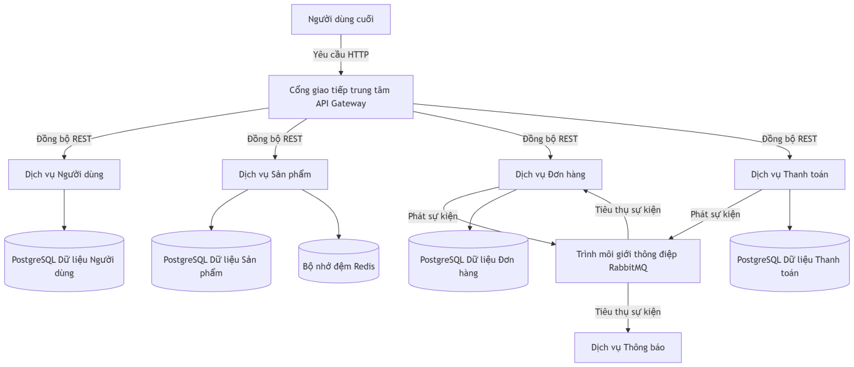
Hình 1: Sơ đồ kiến trúc tổng thể hệ thống
Nhìn vào sơ đồ kiến trúc tổng thể do trí tuệ nhân tạo đề xuất, có thể thấy rõ sự tách biệt dữ liệu tuyệt đối giữa các dịch vụ. Mỗi dịch vụ vi mô sở hữu một cơ sở dữ liệu PostgreSQL độc lập, ngăn chặn hoàn toàn nguy cơ khóa chéo dữ liệu thường gặp ở mô hình nguyên khối. Đồng thời, sự hiện diện của bộ nhớ đệm Redis gắn liền với Dịch vụ Sản phẩm là một nước đi thiết kế cực kỳ tối ưu của AI nhằm đáp ứng lượng truy cập khổng lồ vào danh mục hàng hóa.

2.2. Thiết kế chi tiết các dịch vụ
Quá trình chuyển hóa bản vẽ kiến trúc thành hiện thực đòi hỏi việc thiết kế chi tiết từng dịch vụ bên trong hệ thống. Một lần nữa, AI đóng vai trò như một kiến trúc sư giải pháp thực thụ, thiết kế cấu trúc chi tiết cho toàn bộ sáu dịch vụ cốt lõi và vạch ra chiến lược giao tiếp hoàn hảo giữa chúng.

2.2.1. Cổng giao tiếp trung tâm
Cổng giao tiếp trung tâm đóng vai trò là chốt chặn an ninh đầu tiên và duy nhất của toàn bộ hệ thống phân tán. Khi người dùng gửi yêu cầu truy cập, Cổng giao tiếp không bao giờ đẩy thẳng gói tin vào mạng nội bộ mà tiến hành giải mã khóa bảo mật (JWT) để xác thực danh tính và quyền hạn. Nếu Token hợp lệ, nó mới tiến hành phân giải địa chỉ và định tuyến yêu cầu đến đúng dịch vụ vi mô đang đảm nhận chức năng đó. Cơ chế này giúp toàn bộ các dịch vụ bên trong hoàn toàn vô hình trước môi trường mạng công cộng, tăng cường mức độ bảo mật lên mức tối đa.
Trong kiến trúc được AI đề xuất, Cổng giao tiếp được xây dựng bằng framework NestJS và đóng vai trò như một nhạc trưởng điều phối. Nó không chứa bất kỳ quy tắc nghiệp vụ phức tạp nào ngoài việc kiểm tra tính hợp lệ của luồng dữ liệu, xử lý các giới hạn tốc độ truy cập nhằm chống tấn công từ chối dịch vụ và ghi nhận dấu vết toàn bộ các giao dịch đi qua hệ thống.
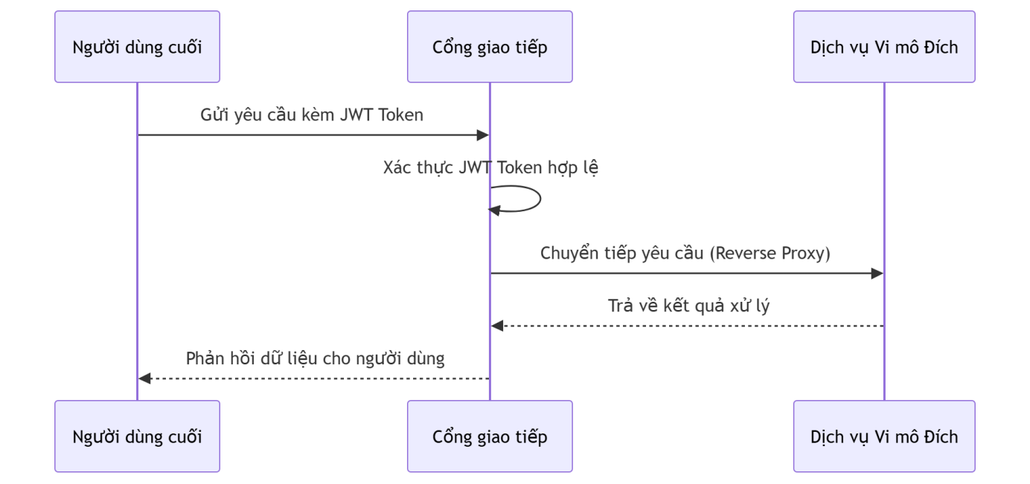
Hình 2: Sơ đồ xử lý định tuyến tại Cổng giao tiếp trung tâm
Quá trình xử lý request bắt đầu khi client gửi request đến API Gateway. Gateway sẽ kiểm tra endpoint và chuyển request đến service phù hợp. Sau khi service xử lý hoàn tất, kết quả sẽ được trả ngược về Gateway trước khi phản hồi lại cho client.

2.2.2. Dịch vụ Người dùng
Dịch vụ Người dùng là trái tim của hệ thống quản lý danh tính, chịu trách nhiệm lưu trữ thông tin cá nhân và xử lý toàn bộ các thao tác liên quan đến tài khoản. AI đã thiết kế dịch vụ này với khả năng mã hóa mật khẩu một chiều bằng thuật toán băm bảo mật cao cấp (như bcrypt/Argon2) trước khi lưu vào cơ sở dữ liệu vật lý riêng biệt. Dịch vụ này cung cấp các giao diện lập trình (API) để đăng ký tài khoản, xác thực thông tin đăng nhập và đặc biệt là cơ chế cấp phát chuỗi JWT để API Gateway sử dụng làm căn cứ ủy quyền.
Việc cô lập dữ liệu người dùng vào một dịch vụ riêng biệt giúp hệ thống đảm bảo tuân thủ các tiêu chuẩn bảo vệ dữ liệu cá nhân khắt khe. Ngay cả khi một dịch vụ khác trong hệ thống bị tổn thương bởi các cuộc tấn công mạng, dữ liệu nhạy cảm của khách hàng vẫn được bảo vệ an toàn tuyệt đối bên trong ranh giới cô lập của Dịch vụ Người dùng.

2.2.3. Dịch vụ Sản phẩm
Dịch vụ Sản phẩm đảm nhận trọng trách quản lý toàn bộ vòng đời của hàng hóa, từ việc lưu trữ thông tin cơ bản, hình ảnh, mức giá cho đến việc kiểm soát số lượng tồn kho theo thời gian thực. Vì tính chất đặc thù của thương mại điện tử là tỷ lệ đọc dữ liệu sản phẩm luôn cao hơn gấp hàng trăm lần so với tỷ lệ mua hàng, AI đã khéo léo đề xuất tích hợp thêm hệ thống bộ nhớ đệm Redis vận hành song song với cơ sở dữ liệu quan hệ PostgreSQL.
Mỗi khi người dùng truy vấn một danh mục sản phẩm, Dịch vụ Sản phẩm sẽ ưu tiên tìm kiếm dữ liệu trên bộ nhớ đệm Redis. Nếu dữ liệu tồn tại, nó sẽ trả về ngay lập tức với tốc độ siêu tốc. Chỉ khi dữ liệu không có sẵn trên bộ nhớ đệm, nó mới tiến hành truy vấn sâu vào cơ sở dữ liệu vật lý, sau đó tự động cập nhật lại thông tin mới nhất lên Redis. Bản thiết kế thông minh này giúp hệ thống duy trì hiệu năng xuất sắc ngay cả trong các đợt mua sắm cao điểm.

2.2.4. Dịch vụ Đơn hàng
Dịch vụ Đơn hàng là hạt nhân xử lý logic phức tạp nhất của toàn bộ nền tảng bán lẻ. Nó có nhiệm vụ tiếp nhận các yêu cầu khởi tạo đơn hàng từ Cổng giao tiếp trung tâm. Điểm sáng lớn nhất trong bản thiết kế do AI vạch ra chính là luồng xử lý bất đồng bộ trong quy trình này. Khi Dịch vụ Đơn hàng tiếp nhận yêu cầu, nó chỉ thực hiện một thao tác duy nhất là khởi tạo bản ghi đơn hàng với trạng thái chờ xử lý trong cơ sở dữ liệu của riêng nó.
Ngay lập tức, thay vì phải đứng chờ đợi các dịch vụ khác hoàn thành nhiệm vụ, nó phát đi một sự kiện vào hệ thống RabbitMQ và trả về kết quả thành công ngay lập tức cho người dùng. Thiết kế tinh xảo này giải quyết triệt để bài toán thắt cổ chai hiệu năng, mang lại trải nghiệm tương tác cực kỳ mượt mà cho khách hàng trong khi toàn bộ các tác vụ nặng nề khác được đẩy xuống luồng xử lý ngầm ở lớp nền.

2.2.5. Dịch vụ Thanh toán
Dịch vụ Thanh toán hoạt động hoàn toàn độc lập và đóng vai trò là một người tiêu thụ thầm lặng trong mạng lưới thông điệp RabbitMQ. Ngay khi bắt được sự kiện đơn hàng mới được phát ra từ Dịch vụ Đơn hàng, nó bắt đầu tiến hành kiểm tra số dư và trừ tiền thông qua các hệ thống thanh toán điện tử. Nếu giao dịch thành công, nó lại tự động phát một sự kiện mới vào RabbitMQ để thông báo ngược lại cho toàn hệ thống biết rằng đơn hàng này đã được thanh toán hợp lệ. Việc tách rời hoàn toàn quy trình thanh toán ra khỏi quy trình đặt hàng giúp giảm thiểu tối đa rủi ro mất mát dữ liệu tài chính trong trường hợp hệ thống gặp các sự cố bất ngờ về mạng kết nối.

2.2.6. Dịch vụ Thông báo
Dịch vụ Thông báo là chốt chặn cuối cùng trong quy trình hoàn thiện trải nghiệm khách hàng. Tương tự như quy trình thanh toán, nó cũng lắng nghe các sự kiện phân tán từ RabbitMQ. Khi có đơn hàng mới được tạo hoặc khi giao dịch thanh toán hoàn tất, nó sẽ tổng hợp toàn bộ dữ liệu liên quan, chèn vào các mẫu thư điện tử đã được định nghĩa sẵn và tiến hành phát rải thư hoặc tin nhắn văn bản đến thiết bị của khách hàng. Trí tuệ nhân tạo đã thiết kế dịch vụ này với khả năng cắm và chạy linh hoạt, cho phép dễ dàng tích hợp thêm kênh thông báo đẩy hoặc Zalo/SMS trong tương lai mà không cần chạm vào mã nguồn của các dịch vụ cốt lõi khác.

2.2.7. Trình môi giới thông điệp
Đóng vai trò là xương sống giao tiếp bất đồng bộ của toàn bộ kiến trúc phân tán. Thay vì các dịch vụ phải gọi API trực tiếp (Đồng bộ REST) lẫn nhau dẫn đến nguy cơ sụp đổ dây chuyền khi một dịch vụ gặp sự cố, RabbitMQ tiếp nhận các sự kiện và phân phối chúng đến các hàng đợi. Kiến trúc hướng sự kiện này do AI đề xuất giúp hệ thống đạt được khả năng chịu lỗi cực cao. Trạng thái của toàn hệ thống luôn được bảo toàn tính nhất quán.

2.2.8. Hệ thống Bộ nhớ đệm phân tán
Redis hoạt động như một lớp đệm dữ liệu tốc độ siêu cao đặt trước PostgreSQL của Dịch vụ Sản phẩm. Việc AI lựa chọn Redis không chỉ để tăng tốc độ phản hồi danh sách sản phẩm xuống mức mili-giây, mà còn là lá chắn bảo vệ cơ sở dữ liệu chính khỏi bị quá tải do các truy vấn đọc lặp đi lặp lại. Đây là mảnh ghép hạ tầng không thể thiếu đối với mọi sàn thương mại điện tử hiện đại.
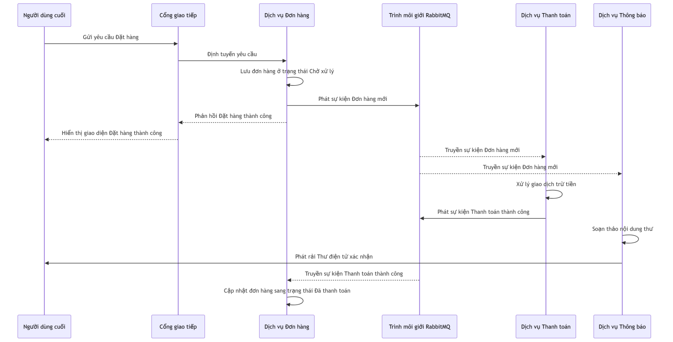
Hình 3: Sơ đồ tuần tự xử lý luồng đặt hàng bất đồng bộ liên dịch vụ

2.3. Thiết kế cơ sở dữ liệu định hướng Trí tuệ nhân tạo
Trong mô hình kiến trúc phân tán, thiết kế cơ sở dữ liệu là một bước đi cực kỳ nhạy cảm và phức tạp. Để đảm bảo AI có thể làm tốt nhiệm vụ này mà không gặp trở ngại về rào cản ngôn ngữ lập trình, công cụ Prisma ORM đã được đưa vào sử dụng làm cầu nối giao tiếp. Lập trình viên chỉ cần sử dụng ngôn ngữ tự nhiên miêu tả cho AI biết các thực thể cần có trong hệ thống bán hàng, và AI lập tức suy luận để sinh ra mã nguồn sơ đồ Prisma Schema vô cùng chuẩn xác phục vụ cho việc tạo lập bảng dữ liệu tự động.
Trí tuệ nhân tạo đã thấu hiểu sâu sắc quy luật chuẩn hóa cơ sở dữ liệu chuyên nghiệp. Nó đã chủ động tách biệt thông tin người dùng khỏi đơn hàng, tách biệt dữ liệu thanh toán khỏi dữ liệu sản phẩm. Mọi sự liên kết giữa các bảng dữ liệu thuộc hai dịch vụ vi mô khác nhau đều được AI thiết lập theo dạng tham chiếu mã định danh thay vì tạo ra các ràng buộc khóa ngoại cứng nhắc cấp độ vật lý. Khuyến nghị này tuân thủ đúng nguyên lý độc lập dữ liệu tối thượng của kiến trúc phân tán, cho phép các dịch vụ tự do bảo trì mà không sợ phá vỡ toàn bộ cấu trúc hệ thống.
Hơn thế nữa, AI còn thông minh đến mức tự động bổ sung các trường dữ liệu thiết yếu phục vụ cho mục đích kiểm toán hệ thống về sau, điển hình như thời gian tạo bản ghi, thời gian cập nhật gần nhất và các trạng thái thanh toán mặc định. Sức mạnh vượt trội của công cụ Prisma khi kết hợp với khả năng phân tích ngữ nghĩa sâu sắc của AI đã biến một công việc thiết kế dữ liệu vốn tiêu tốn hàng tuần lễ của con người trở thành một tác vụ đơn giản chỉ mất vài phút để hoàn thành.
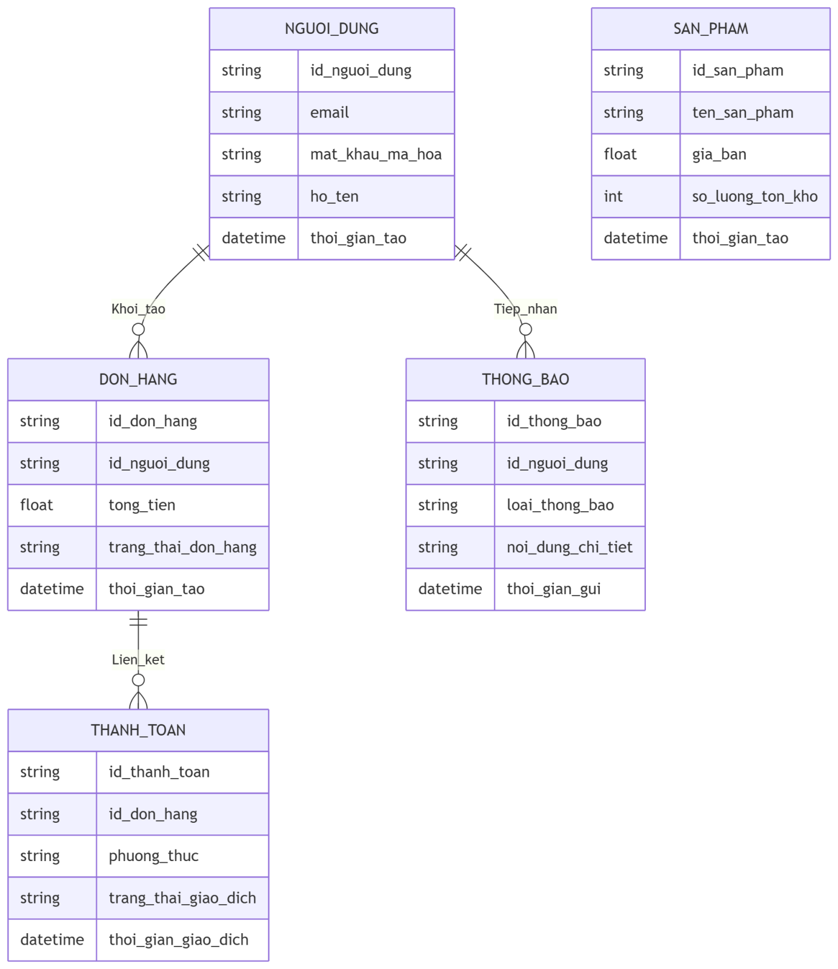
Hình 4: Sơ đồ thực thể quan hệ phân tán
Mô hình thực thể quan hệ trên phản ánh chính xác tư duy thiết kế mà trí tuệ nhân tạo đã định hình cho hệ thống. Mặc dù các thực thể được vẽ trên cùng một sơ đồ để người đọc dễ hình dung bức tranh toàn cảnh, nhưng trên thực tế triển khai vật lý, từng cụm bảng dữ liệu này được đặt trong các hệ quản trị cơ sở dữ liệu PostgreSQL hoàn toàn biệt lập, phục vụ riêng tư cho từng dịch vụ vi mô có trách nhiệm quản lý chúng.

CHƯƠNG 3: ỨNG DỤNG GENAI VÀO VÒNG ĐỜI PHÁT TRIỂN PHẦN MỀM

3.1. Phương pháp tiếp cận Vibe Coding
Trong những năm gần đây, Generative AI đã trở thành một trong những công nghệ có ảnh hưởng lớn đến lĩnh vực kỹ nghệ phần mềm. Thay vì thực hiện toàn bộ quy trình lập trình theo cách truyền thống, lập trình viên có thể sử dụng AI như một công cụ hỗ trợ để tăng tốc độ phát triển hệ thống, giảm thời gian xử lý boilerplate code và tối ưu quy trình xây dựng phần mềm.
Khái niệm "Vibe Coding" được sử dụng để mô tả phương pháp phát triển phần mềm với sự hỗ trợ của AI trong toàn bộ vòng đời phát triển hệ thống. Trong mô hình này, lập trình viên tập trung vào việc xác định yêu cầu nghiệp vụ, thiết kế kiến trúc và kiểm soát logic xử lý, trong khi AI hỗ trợ sinh source code, đề xuất cấu trúc module, hỗ trợ refactor và tài liệu hóa chương trình.
Đối với hệ thống backend Microservices, Vibe Coding đặc biệt phù hợp vì các service thường có cấu trúc lặp lại như controller, module, provider hoặc repository. Việc sử dụng Generative AI giúp giảm đáng kể thời gian khởi tạo project và tổ chức source code.
Trong quá trình phát triển hệ thống, Generative AI được sử dụng như một AI Assistant nhằm hỗ trợ:
- Sinh cấu trúc service theo chuẩn NestJS.
- Sinh controller và API endpoint.
- Sinh logic xử lý đơn hàng.
- Hỗ trợ viết chức năng gửi email và SMS.
- Sinh cấu hình Docker và file môi trường.
- Hỗ trợ viết Prisma Schema.
- Tự động sinh comment và docstring.
- Hỗ trợ refactor source code.
Khác với phương pháp lập trình truyền thống, Vibe Coding không yêu cầu lập trình viên phải tự viết toàn bộ mã nguồn từ đầu. Thay vào đó, AI hỗ trợ tạo ra phần khung của hệ thống dựa trên prompt mô tả yêu cầu nghiệp vụ. Sau đó, lập trình viên tiếp tục kiểm tra, tối ưu và điều chỉnh source code để đảm bảo tính chính xác của hệ thống.
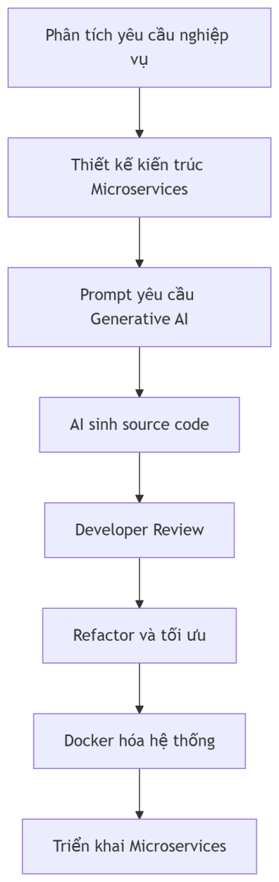
Hình 5: Sơ đồ quy trình Vibe Coding
Trong quy trình trên, AI đóng vai trò hỗ trợ sinh source code và đề xuất cấu trúc hệ thống. Tuy nhiên, lập trình viên vẫn là người chịu trách nhiệm kiểm tra logic nghiệp vụ, xử lý lỗi và đảm bảo tính ổn định của hệ thống backend.

3.2. GenAI trong thiết kế cấu trúc và sinh mã nguồn
Trong quá trình phát triển backend theo kiến trúc Microservices, Generative AI được sử dụng để hỗ trợ xây dựng cấu trúc hệ thống theo chuẩn của NestJS. Việc sử dụng AI giúp giảm thời gian khởi tạo service và tăng tốc độ phát triển source code.
Hệ thống backend được tổ chức theo mô hình module hóa với các thành phần như controller, module và service. AI hỗ trợ sinh nhanh cấu trúc thư mục và các file khởi tạo cơ bản dựa trên prompt mô tả yêu cầu hệ thống.
Ví dụ prompt sử dụng:
```text
Tạo Order Service bằng NestJS theo mô hình Microservices gồm controller, service và module.
```
Từ prompt trên, AI có thể sinh cấu trúc source code cơ bản như:
```typescript
@Module({
controllers: [OrderController],
providers: [OrderService],
})
export class OrderModule {}
```
Việc tự động sinh module giúp giảm thời gian xây dựng boilerplate code và đảm bảo tính đồng nhất trong cấu trúc backend.
GenAI hỗ trợ xây dựng Controller
Trong hệ thống, controller được sử dụng để tiếp nhận request từ API Gateway và chuyển dữ liệu đến service xử lý nghiệp vụ. Generative AI hỗ trợ sinh nhanh các endpoint REST API dựa trên mô tả yêu cầu.
Ví dụ source code controller:
```typescript
@Controller('orders')
export class OrderController {
constructor(private readonly orderService: OrderService) {}
@Post()
create(@Body() dto: CreateOrderDto) {
return this.orderService.create(dto);
}
}
```
Thông qua AI, quá trình xây dựng endpoint trở nên nhanh hơn và giúp lập trình viên tập trung nhiều hơn vào logic xử lý nghiệp vụ.
GenAI hỗ trợ xây dựng Service
Service là nơi xử lý nghiệp vụ chính của hệ thống backend. Trong dự án, AI hỗ trợ sinh logic xử lý đơn hàng, quản lý dữ liệu giỏ hàng và xử lý gửi thông báo.
Ví dụ logic tạo đơn hàng:
```typescript
async createOrder(data: CreateOrderDto) {
return this.orderRepository.create(data);
}
```
Ví dụ logic xử lý giỏ hàng:
```typescript
async addToCart(productId: string, quantity: number) {
return this.cartRepository.add(productId, quantity);
}
```
Các đoạn mã nguồn trên được AI hỗ trợ sinh ban đầu dựa trên mô tả nghiệp vụ, sau đó được chỉnh sửa để phù hợp với kiến trúc tổng thể của hệ thống.
GenAI trong xử lý Email và SMS
Notification Service trong hệ thống được sử dụng để xử lý gửi thông báo thông qua email hoặc SMS. AI hỗ trợ sinh logic gửi thông báo và cấu trúc service.
Ví dụ xử lý gửi email:
```typescript
async sendEmail(receiver: string, content: string) {
return this.mailService.send(receiver, content);
}
```
Ví dụ xử lý SMS:
```typescript
async sendSMS(phone: string, message: string) {
return this.smsService.send(phone, message);
}
```
Việc sử dụng AI giúp giảm đáng kể thời gian xây dựng các chức năng lặp lại trong backend service.
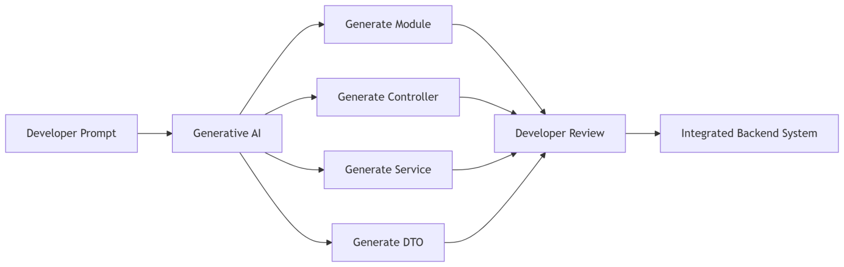
Hình 6: Sơ đồ GenAI hỗ trợ sinh backend service
Trong mô hình trên, AI hỗ trợ sinh các thành phần backend cơ bản dựa trên yêu cầu của lập trình viên. Sau khi được kiểm tra và chỉnh sửa, source code sẽ được tích hợp vào hệ thống hoàn chỉnh.

3.3. GenAI trong thiết kế Cơ sở dữ liệu
Trong hệ thống backend Microservices, cơ sở dữ liệu đóng vai trò quan trọng trong việc quản lý dữ liệu nghiệp vụ và đảm bảo khả năng truy xuất thông tin. Generative AI được sử dụng để hỗ trợ xây dựng Prisma Schema và tối ưu mô hình dữ liệu.
Thay vì tự xây dựng schema thủ công, lập trình viên có thể mô tả nghiệp vụ thông qua prompt để AI đề xuất cấu trúc model phù hợp. Điều này giúp giảm thời gian thiết kế database và hạn chế lỗi trong quá trình định nghĩa kiểu dữ liệu.
Ví dụ prompt:
```text
Tạo Prisma Schema cho hệ thống quản lý đơn hàng gồm customer, totalPrice, status và createdAt.
```
Ví dụ Prisma Schema được AI hỗ trợ sinh:
```prisma
model Order {
id String @id @default(uuid())
customer String
totalPrice Float
status String
createdAt DateTime @default(now())
}
```
Ngoài việc sinh model dữ liệu, AI còn hỗ trợ:
- Đề xuất relationship giữa các model.
- Tối ưu naming convention.
- Chuẩn hóa kiểu dữ liệu.
- Gợi ý khóa chính và khóa ngoại.
- Hỗ trợ migration dữ liệu.
Đối với kiến trúc Microservices, mỗi service có thể quản lý dữ liệu riêng biệt nhằm giảm sự phụ thuộc giữa các thành phần. AI hỗ trợ thiết kế dữ liệu theo hướng module hóa giúp hệ thống dễ dàng mở rộng hơn trong tương lai.
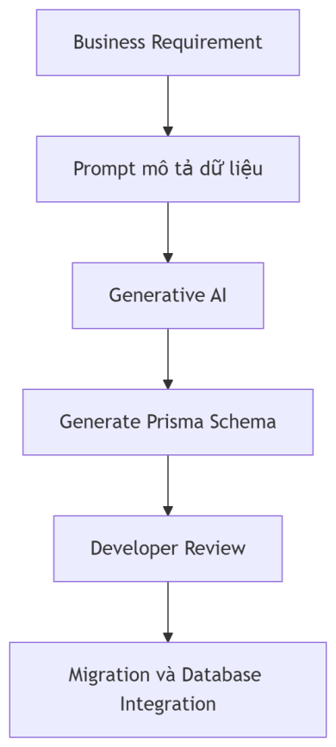
Hình 7: Sơ đồ thiết kế dữ liệu với GenAI
Sau khi AI sinh Prisma Schema, lập trình viên tiếp tục kiểm tra và điều chỉnh cấu trúc dữ liệu để đảm bảo phù hợp với yêu cầu nghiệp vụ của hệ thống.

3.4. GenAI trong Tài liệu hóa và Refactoring
Trong quá trình phát triển phần mềm, tài liệu hóa source code và refactor hệ thống là những công việc quan trọng nhằm đảm bảo khả năng bảo trì và mở rộng trong tương lai. Tuy nhiên, việc viết comment hoặc tối ưu source code thủ công thường tốn nhiều thời gian đối với các hệ thống backend có quy mô lớn.
Generative AI được sử dụng để hỗ trợ tự động sinh docstring, giải thích chức năng module và đề xuất tối ưu source code. Điều này giúp giảm thời gian tài liệu hóa và cải thiện khả năng đọc hiểu của chương trình.
Ví dụ AI hỗ trợ sinh Docstring:
```typescript
/**
* Create a new order
* @param data order information
*/
async createOrder(data: CreateOrderDto) {
return this.orderRepository.create(data);
}
```
Ngoài việc sinh comment, AI còn hỗ trợ refactor source code bằng cách:
- Đề xuất tách hàm xử lý nghiệp vụ.
- Giảm code trùng lặp.
- Chuẩn hóa cấu trúc module.
- Tối ưu naming convention.
- Đề xuất cải thiện readability.
Ví dụ refactor:
```typescript
// Before Refactor
if(status == '1') {
processOrder();
}
// After Refactor
if(orderStatus === ORDER_STATUS.SUCCESS) {
processOrder();
}
```
Việc sử dụng AI trong refactoring giúp source code trở nên rõ ràng, dễ bảo trì và thuận lợi hơn trong quá trình phát triển lâu dài.
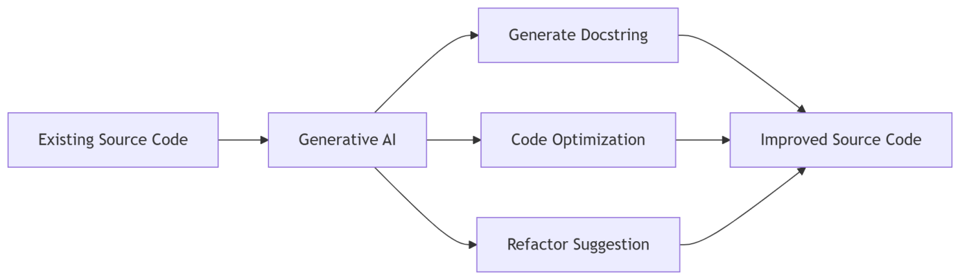
Hình 8: Sơ đồ GenAI hỗ trợ Refactoring và Documentation
Thông qua việc ứng dụng Generative AI trong tài liệu hóa và refactoring, hệ thống backend được tổ chức rõ ràng hơn, giảm độ phức tạp trong quá trình bảo trì và nâng cao hiệu quả phát triển phần mềm theo kiến trúc Microservices.

3.5. GenAI trong tích hợp Message Broker (RabbitMQ) và Caching (Redis)
Bên cạnh việc sinh mã nguồn cho các dịch vụ cơ bản, Generative AI còn thể hiện sức mạnh vượt trội trong việc giải quyết các bài toán giao tiếp liên dịch vụ và tối ưu hiệu năng thông qua hệ thống hàng đợi và bộ nhớ đệm.
Tích hợp RabbitMQ xử lý bất đồng bộ
Hệ thống đặt hàng yêu cầu cơ chế xử lý bất đồng bộ giữa Dịch vụ Đơn hàng, Dịch vụ Thanh toán và Dịch vụ Thông báo nhằm tránh hiện tượng thắt cổ chai. AI đã hỗ trợ cấu hình và thiết lập các nhà sản xuất và người tiêu dùng sự kiện thông qua RabbitMQ một cách trơn tru. Lập trình viên chỉ cần cung cấp kịch bản giao tiếp, AI sẽ tự động sinh mã kết nối và xử lý luồng sự kiện.
Ví dụ đoạn mã phát sự kiện (Producer) được AI gợi ý:
```typescript
@Injectable()
export class OrderService {
constructor(@Inject('RABBITMQ_CLIENT') private readonly client: ClientProxy) {}
async createOrder(data: CreateOrderDto) {
const newOrder = await this.orderRepository.create(data);
// Phát sự kiện đơn hàng mới vào hàng đợi
this.client.emit('order_created', newOrder);
return newOrder;
}
}
```
Tối ưu truy xuất dữ liệu với Redis
Đối với Dịch vụ Sản phẩm, lưu lượng truy cập vào danh mục hàng hóa là rất lớn. AI đã đề xuất và trực tiếp sinh mã tích hợp Redis để làm bộ nhớ đệm, giúp giảm tải đáng kể cho cơ sở dữ liệu PostgreSQL.
Ví dụ đoạn mã áp dụng bộ nhớ đệm do AI đề xuất:
```typescript
@Injectable()
export class ProductService {
constructor(
@Inject(CACHE_MANAGER) private cacheManager: Cache,
private readonly productRepository: ProductRepository
) {}
async getProducts() {
const cachedProducts = await this.cacheManager.get('all_products');
if (cachedProducts) {
return cachedProducts;
}
const products = await this.productRepository.findAll();
await this.cacheManager.set('all_products', products, 300); // Lưu đệm 5 phút
return products;
}
}
```
Việc ứng dụng AI không chỉ giúp viết mã nhanh chóng mà còn cung cấp định hướng kiến trúc đúng đắn trong việc áp dụng các công cụ phân tán như RabbitMQ và Redis để hoàn thiện hệ thống Microservices.

CHƯƠNG 4: TRIỂN KHAI VÀ KIỂM THỬ

4.1. Môi trường triển khai
Trong kiến trúc Microservices, việc triển khai hệ thống đóng vai trò quan trọng nhằm đảm bảo các service có thể hoạt động độc lập nhưng vẫn giao tiếp hiệu quả với nhau. Đối với hệ thống backend được xây dựng bằng NestJS, Docker được sử dụng để container hóa từng service nhằm tạo ra môi trường triển khai đồng nhất và thuận lợi cho quá trình vận hành.
Mỗi service trong hệ thống như API Gateway, Order Service và Notification Service đều được đóng gói thành container riêng biệt. Việc container hóa giúp giảm xung đột môi trường, hỗ trợ mở rộng hệ thống và thuận lợi hơn trong quá trình kiểm thử.
Trong quá trình phát triển, Generative AI được sử dụng để hỗ trợ sinh các file cấu hình Dockerfile và cấu hình môi trường cho từng service. AI hỗ trợ tạo nhanh các cấu hình cài đặt NodeJS, copy source code, cài đặt dependency và cấu hình lệnh khởi động service.
Ví dụ Dockerfile được AI hỗ trợ sinh:
```dockerfile
FROM node:18-alpine
WORKDIR /app
COPY package*.json ./
RUN npm install
COPY . .
RUN npm run build
CMD ["npm", "run", "start:prod"]
```
Thông qua việc sử dụng Generative AI, quá trình xây dựng Dockerfile trở nên nhanh hơn và giúp giảm thời gian cấu hình môi trường triển khai.
Triển khai hệ sinh thái bằng Docker Compose do AI đề xuất
Để vận hành một hệ thống Microservices hoàn chỉnh, việc chỉ chạy từng Docker container đơn lẻ là không đủ. Hệ thống yêu cầu sự liên kết mạng nội bộ chặt chẽ giữa các dịch vụ NestJS và các hệ quản trị dữ liệu (PostgreSQL, Redis, RabbitMQ). AI đã được cung cấp kiến trúc tổng thể và tự động sinh ra tập tin `docker-compose.yml` để điều phối toàn bộ cụm dịch vụ.
Ví dụ trích đoạn cấu hình `docker-compose.yml` do AI thiết lập:
```yaml
version: '3.8'
services:
api-gateway:
build: ./api-gateway
ports:
- "3000:3000"
depends_on:
- rabbitmq
networks:
- ecommerce-network
rabbitmq:
image: rabbitmq:3-management
ports:
- "5672:5672"
- "15672:15672"
networks:
- ecommerce-network
redis:
image: redis:alpine
ports:
- "6379:6379"
networks:
- ecommerce-network
networks:
ecommerce-network:
driver: bridge
```
Nhờ có AI, việc thiết lập cấu hình mạng, thứ tự khởi động và ánh xạ cổng trở nên vô cùng chính xác, giúp hệ thống sẵn sàng vận hành chỉ với một câu lệnh `docker-compose up`.
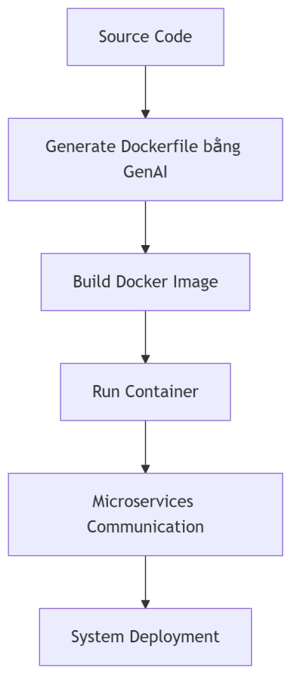
Hình 9: Quy trình triển khai hệ thống bằng Docker
Trong quy trình trên, Generative AI hỗ trợ sinh cấu hình Dockerfile cho từng service backend. Sau khi image được build, các container sẽ được khởi chạy độc lập và giao tiếp với nhau trong môi trường mạng nội bộ.
Quá trình build và chạy container
Sau khi hoàn tất cấu hình Dockerfile, từng service được build thành Docker Image riêng biệt. Mỗi container đảm nhận một vai trò độc lập trong hệ thống Microservices.
Ví dụ lệnh build image:
```bash
docker build -t order-service .
```
Ví dụ chạy container:
```bash
docker run -p 3000:3000 order-service
```
API Gateway đóng vai trò là điểm trung gian tiếp nhận request từ phía client và điều phối đến các service tương ứng. Trong khi đó, Notification Service hoạt động độc lập nhằm xử lý việc gửi email hoặc SMS.
Việc triển khai theo mô hình container hóa giúp hệ thống dễ dàng mở rộng số lượng service khi lưu lượng request tăng cao. Ngoài ra, mỗi service có thể được cập nhật hoặc triển khai lại mà không ảnh hưởng đến toàn bộ hệ thống.
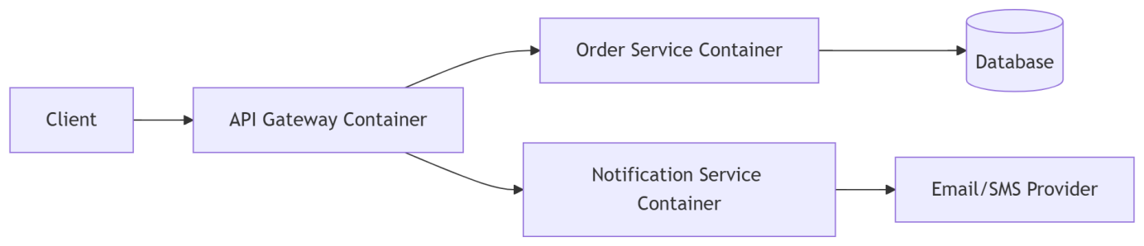
Hình 10: Sơ đồ triển khai hệ thống Microservices
Trong mô hình triển khai trên, mỗi service hoạt động như một container độc lập. API Gateway thực hiện điều phối request, trong khi Order Service và Notification Service đảm nhận các chức năng nghiệp vụ riêng biệt.

4.2. Kiểm thử API
Sau khi triển khai hệ thống backend, quá trình kiểm thử được thực hiện nhằm đảm bảo các service hoạt động chính xác và có thể giao tiếp ổn định trong môi trường Microservices.
Việc kiểm thử tập trung vào luồng xử lý đơn hàng, khả năng routing của API Gateway và chức năng gửi thông báo của Notification Service. Các API được kiểm tra thông qua các request HTTP nhằm đánh giá khả năng phản hồi của hệ thống.
Trong quá trình phát triển, Generative AI cũng được sử dụng để hỗ trợ sinh dữ liệu kiểm thử, đề xuất test case và hỗ trợ viết kịch bản request API bằng Postman hoặc cURL.
Kịch bản kiểm thử luồng đặt hàng
Quá trình kiểm thử đơn hàng được thực hiện bằng cách gửi request tạo order thông qua API Gateway. Gateway tiếp nhận request và chuyển dữ liệu đến Order Service để xử lý.
Ví dụ request API:
```http
POST /orders
Content-Type: application/json
{
"customer": "Nguyen Van A",
"totalPrice": 250000,
"status": "pending"
}
```
Sau khi Order Service xử lý thành công, hệ thống (thông qua RabbitMQ) tiếp tục phát đi sự kiện đến Notification Service để tạo thông báo liên quan đến đơn hàng. Quá trình này diễn ra hoàn toàn bất đồng bộ, đảm bảo tốc độ phản hồi cho API Gateway là ngay lập tức.
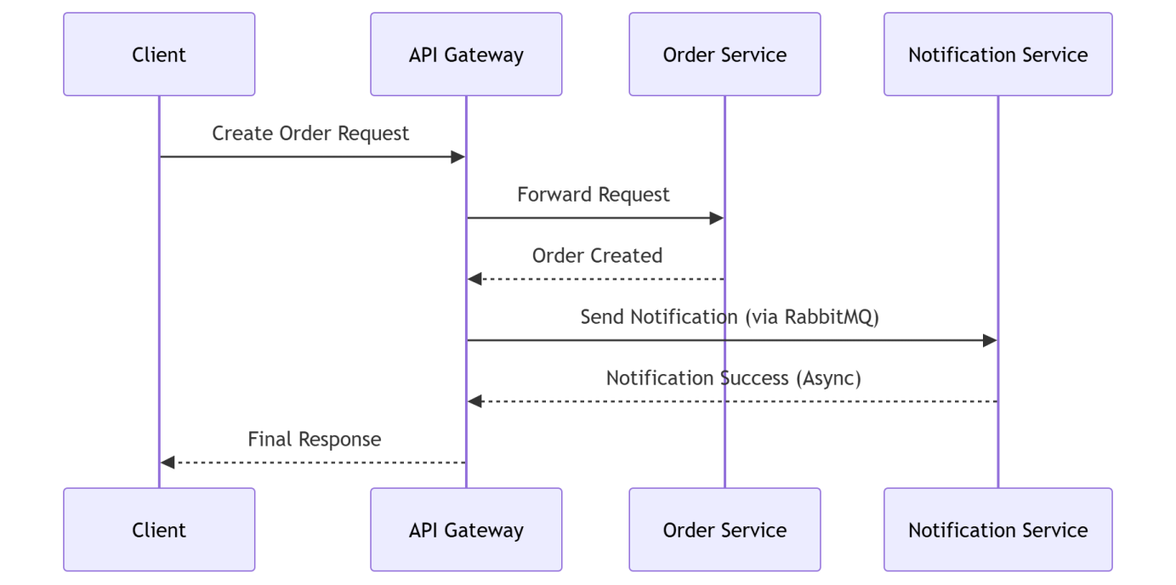
Hình 11: Sơ đồ kiểm thử luồng đặt hàng
Trong quy trình trên, API Gateway đóng vai trò điều phối request giữa các service backend. Sau khi đơn hàng được tạo thành công, Notification Service tiếp tục xử lý gửi thông báo một cách độc lập.
Kiểm thử Notification Service
Notification Service được kiểm tra thông qua các request gửi email hoặc SMS, hoặc lắng nghe các sự kiện từ RabbitMQ. Quá trình kiểm thử giúp đánh giá khả năng xử lý bất đồng bộ và phản hồi của service.
Ví dụ request gửi email thủ công để kiểm thử:
```http
POST /notifications/email
Content-Type: application/json
{
"email": "khachhang@example.com",
"content": "Đơn hàng của bạn đã được xác nhận"
}
```
Kết quả kiểm thử cho thấy Notification Service có thể hoạt động độc lập và xử lý request/sự kiện ổn định trong kiến trúc Microservices.
Đánh giá hiệu năng cơ bản
Do hệ thống được xây dựng theo mô hình Microservices, khả năng xử lý request được cải thiện nhờ việc tách biệt các service độc lập. Sự hỗ trợ đắc lực từ Redis cache trong Dịch vụ Sản phẩm đã minh chứng cho khả năng chịu tải hàng nghìn truy vấn đọc dữ liệu mà không làm sập Database. API Gateway chỉ đảm nhận vai trò routing nên giảm tải xử lý nghiệp vụ trực tiếp.
Order Service và Notification Service có thể hoạt động song song, giúp tăng khả năng mở rộng của hệ thống backend. Khi lưu lượng request tăng lên, từng service có thể được nhân bản (scale up) riêng biệt mà không ảnh hưởng đến toàn bộ hệ thống.
Thông qua quá trình kiểm thử cơ bản, hệ thống đáp ứng ổn định các request API trong môi trường phát triển. Việc triển khai bằng Docker Compose giúp toàn bộ các service hoạt động đồng nhất và thuận lợi hơn trong quá trình khởi tạo môi trường cục bộ.
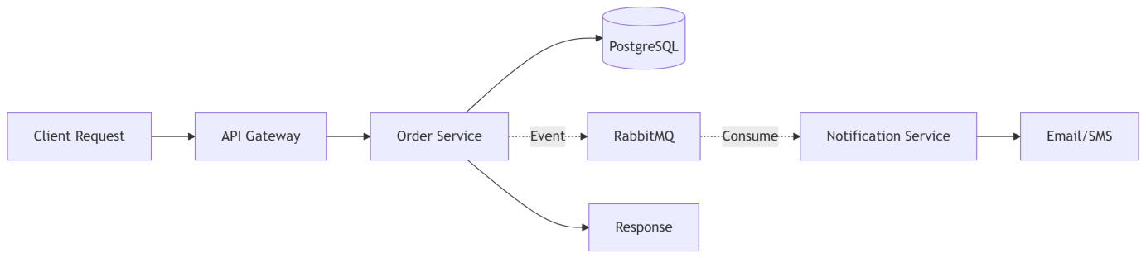
Hình 12: Sơ đồ đánh giá luồng xử lý hệ thống
Trong kiến trúc trên, request được xử lý theo từng service độc lập, luồng xử lý nền được đẩy vào Message Broker giúp giảm độ trễ phản hồi và tăng khả năng mở rộng khi số lượng người dùng tăng cao.

CHƯƠNG 5: ĐÁNH GIÁ VÀ KẾT LUẬN

5.1. Kết quả đạt được
Sau quá trình nghiên cứu và triển khai, hệ thống backend theo kiến trúc Microservices đã được xây dựng thành công với các service hoạt động độc lập và có khả năng giao tiếp thông qua API Gateway hoặc tương tác gián tiếp qua Message Broker. Hệ thống đáp ứng được các yêu cầu cốt lõi của một nền tảng thương mại điện tử hiện đại như quản lý người dùng, xử lý thanh toán, luồng đặt hàng bất đồng bộ và hệ thống gửi thông báo.
Việc áp dụng kiến trúc Microservices giúp hệ thống có cấu trúc rõ ràng và dễ mở rộng hơn so với mô hình Monolithic truyền thống. Mỗi service đảm nhận một nhiệm vụ riêng biệt, sở hữu cơ sở dữ liệu độc lập, giúp giảm hoàn toàn sự phụ thuộc vật lý giữa các thành phần và hỗ trợ quá trình bảo trì thuận lợi hơn.
Trong hệ thống, API Gateway đóng vai trò trung tâm tiếp nhận request và định tuyến dữ liệu đến các service vi mô. Các dịch vụ lõi như UserService, ProductService, OrderService, PaymentService và NotificationService được phối hợp nhịp nhàng, tối ưu hóa băng thông nhờ sự hỗ trợ của Redis và RabbitMQ. Toàn bộ hệ sinh thái dịch vụ được container hóa thống nhất bằng công nghệ Docker nhằm loại bỏ hoàn toàn các lỗi xung đột môi trường.
Thông qua quá trình xây dựng hệ thống, nhóm đã tiếp cận được quy trình phát triển phần mềm hiện đại theo kiến trúc phân tán, nắm vững cách tổ chức mã nguồn và quy luật vận hành của các công nghệ chịu tải cao.
Đánh giá hiệu quả của kiến trúc Microservices
So với mô hình backend nguyên khối truyền thống, kiến trúc Microservices mang lại sự linh hoạt tuyệt đối trong quá trình phát triển hệ thống.
Trước hết, việc tách hệ thống thành nhiều mảnh ghép giúp dễ dàng mở rộng từng thành phần theo chiều ngang. Khi Dịch vụ Sản phẩm phải đối mặt với lượng truy cập tăng vọt trong các dịp khuyến mãi, chỉ cần cấp phát thêm tài nguyên cho riêng dịch vụ đó mà không cần can thiệp vào Dịch vụ Đơn hàng hay Thanh toán.
Ngoài ra, việc tổ chức backend theo mô hình module hóa giúp mã nguồn trở nên rõ ràng và dễ nắm bắt. Sự cố xảy ra ở một dịch vụ cụ thể sẽ được cô lập hoàn toàn, không gây sụp đổ dây chuyền cho toàn bộ hệ thống.
Việc ứng dụng Docker Compose giúp hệ thống dễ dàng tái tạo môi trường phát triển trên nhiều máy tính khác nhau chỉ bằng một dòng lệnh, triệt tiêu bài toán "code chạy trên máy tôi nhưng lỗi trên máy chủ".
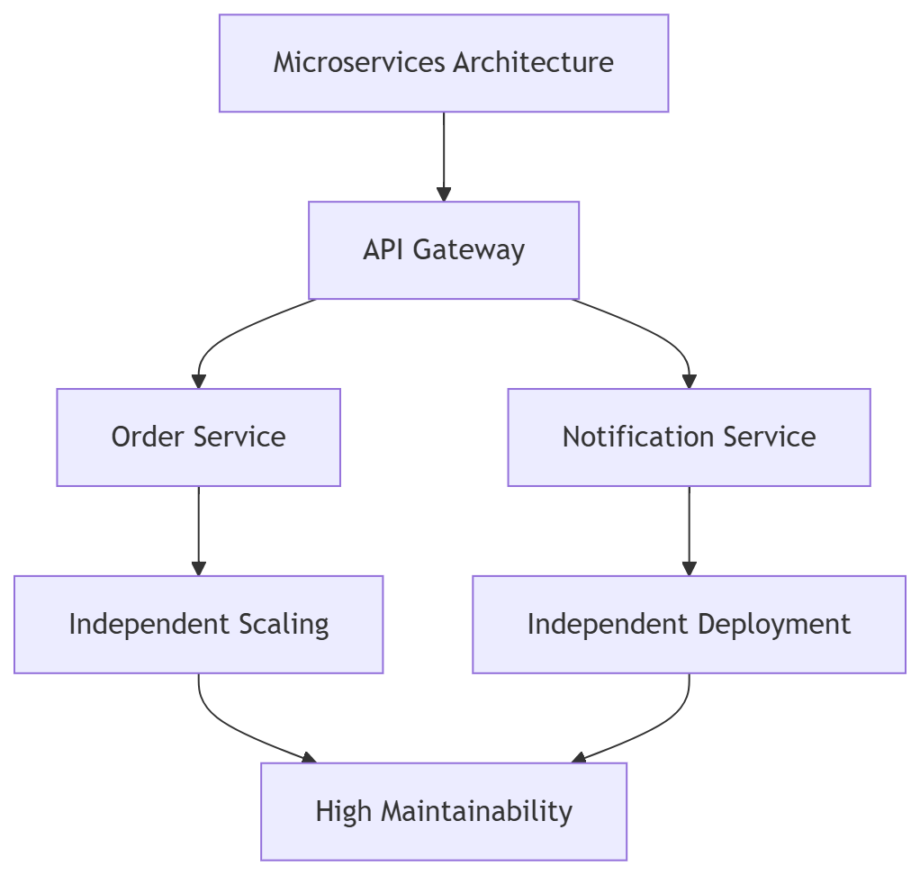
Hình 13: Sơ đồ đánh giá kiến trúc hệ thống
Trong kiến trúc trên, các service hoạt động độc lập giúp tăng khả năng mở rộng và hỗ trợ triển khai linh hoạt hơn rất nhiều so với mô hình backend truyền thống.
Đánh giá hiệu quả của Vibe Coding và Generative AI
Một trong những thành tựu quan trọng của dự án là việc ứng dụng thành công phương pháp luận Generative AI xuyên suốt vòng đời phát triển phần mềm. Thay vì gõ tay toàn bộ mã nguồn một cách cơ học, AI đã đảm nhận vai trò thực thi mã nguồn vi mô dựa trên những cấu trúc thượng tầng do con người thiết kế.
Thông qua triết lý Vibe Coding, thời gian xây dựng hệ sinh thái dịch vụ được rút ngắn theo cấp số nhân. Mọi thủ tục lặp đi lặp lại như khai báo Module, Controller, DTO hay cấu trúc các file môi trường đều được AI giải quyết tức thì, vượt xa tốc độ làm việc của phương pháp truyền thống.
Bên cạnh đó, sự tư vấn của AI cực kỳ hiệu quả trong các lĩnh vực:
- Thiết kế nhanh chóng các lược đồ dữ liệu Prisma Schema cho kiến trúc phân tán.
- Đề xuất và cài đặt RabbitMQ để giải quyết vấn đề nghẽn cổ chai luồng đặt hàng.
- Tích hợp Redis tối ưu hiệu năng truy vấn cho Dịch vụ Sản phẩm.
- Viết các Dockerfile tối ưu và tự động hóa quy trình liên kết mạng lưới qua Docker Compose.
- Tự động tài liệu hóa hàm xử lý (docstring) và chuẩn hóa cấu trúc thư mục NestJS.
Hình 14: Sơ đồ ứng dụng Vibe Coding trong phát triển phần mềm
Dù AI đóng vai trò vô cùng đắc lực trong việc sinh ra bộ khung mã nguồn đồ sộ, lập trình viên vẫn là tổng công trình sư nắm giữ vai trò quyết định. Chỉ có trí tuệ con người mới có thể kiểm soát và tinh chỉnh luồng logic nghiệp vụ sâu sắc của thương mại điện tử để đảm bảo tính chuẩn xác cuối cùng.
Đo lường sự chuyển dịch kỹ năng lập trình
Với mô hình Vibe Coding, thời gian phát triển được tối ưu hóa đến mức cực đại. Tuy nhiên, giá trị lớn nhất mà hệ thống mang lại không chỉ ở việc "gõ phím nhanh hơn". Sự can thiệp của AI đã ép buộc lập trình viên phải nâng cấp tư duy: từ việc tập trung viết mã sang việc thiết kế cấu trúc và rèn luyện tư duy hệ thống. Thay vì tốn hàng giờ tra cứu tài liệu cú pháp API, kỹ sư sẽ dùng thời gian đó để mài giũa khả năng Kỹ sư câu lệnh.

5.2. Khó khăn và Thách thức
Mặc dù năng lực của trí tuệ nhân tạo là vô cùng mạnh mẽ, việc nhắm mắt giao phó hoàn toàn một hệ thống Microservices khổng lồ cho AI là một sai lầm. Phương pháp lập trình mới cũng mang theo nhiều rủi ro nếu người sử dụng mất đi sự kiểm soát.
Một trong những hạn chế lớn nhất của mô hình ngôn ngữ lớn là hội chứng "ảo giác" (Hallucination). Khi AI không đủ ngữ cảnh, nó có xu hướng bịa ra các thư viện không tồn tại hoặc đề xuất cách giải quyết có vẻ logic nhưng lại chứa lỗ hổng bảo mật nghiêm trọng. Đối với bài toán phân cấu trúc dữ liệu, nếu lập trình viên không chỉ định rõ cơ chế đồng bộ, AI thường viết mã theo kiểu nguyên khối (gọi chéo qua REST quá mức) gây chậm hệ thống.
Ngoài ra, AI không thể thấu hiểu được nghiệp vụ đặc thù của doanh nghiệp nếu không được mô tả kỹ càng. Mã nguồn do AI sinh ra ở phiên bản đầu tiên thường gặp các rào cản như:
- Chưa lường trước các kịch bản mạng bị gián đoạn (Network Timeout).
- Đôi khi bỏ sót việc kiểm tra tính toàn vẹn dữ liệu (Data Validation).
- Xử lý các tình huống giao dịch phân tán (Saga Pattern/2PC) còn lúng túng.
Vì vậy, năng lực đọc mã (Code Review) của kỹ sư phần mềm trong kỷ nguyên GenAI trở nên quan trọng hơn bao giờ hết. Lập trình viên phải hoạt động như một chuyên viên kiểm định khắt khe đối với từng đoạn mã mà AI chuyển giao.
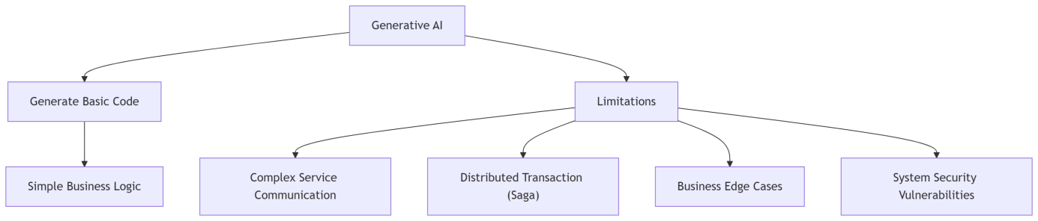
Hình 15: Sơ đồ giới hạn của Generative AI trong Microservices
Sơ đồ trên cho thấy Generative AI đóng vai trò như một người tập sự xuất sắc trong việc xây dựng khối tính năng cơ bản, nhưng vẫn cần sự giám sát chặt chẽ ở các bài toán phân tán có độ phức tạp cao.

5.3. Hướng phát triển tương lai
Trong tương lai, hệ sinh thái kiến trúc Microservices hiện tại hoàn toàn có thể được mở rộng với quy mô lớn hơn để đáp ứng mô hình thương mại điện tử đa ngành. Do dự án đã thành công sở hữu mạng lưới các dịch vụ nền tảng (User, Product, Order, Payment, Notification), các bước phát triển tiếp theo sẽ nhắm đến các dịch vụ vi mô tiên tiến như AI Recommendation Service (Dịch vụ Gợi ý cá nhân hóa) hay Fraud Detection Service (Dịch vụ Chống gian lận thẻ tín dụng).
Về mặt hạ tầng xử lý hàng đợi, nền tảng hiện tại đang vận hành mượt mà với RabbitMQ. Trong giai đoạn tiếp theo khi khối lượng dữ liệu phình to thành Big Data, kiến trúc sẽ được định hướng bổ sung Apache Kafka để xây dựng các đường ống stream sự kiện thời gian thực. Đối với triển khai ứng dụng, môi trường hệ thống sẽ được nâng cấp lên Kubernetes (K8s) thay vì Docker Compose, mang lại khả năng Auto-scaling (tự động điều phối cụm vi mô) phục vụ tiêu chuẩn Production cấp doanh nghiệp.
Đối với hành trình Vibe Coding với AI, phương pháp làm việc sẽ không dừng lại ở mức Kỹ sư câu lệnh thụ động. Xu hướng tương lai là tích hợp trực tiếp các Tác tử trí tuệ nhân tạo (AI Agents) tự trị vào thẳng môi trường phát triển (IDE).
Quy trình phát triển phần mềm khi đó sẽ biến AI thành một cộng sự toàn năng, tham gia sâu vào chu trình CI/CD:
- Tự động quét mã và rà soát lỗ hổng bảo mật (AI Code Review).
- Viết hệ thống kịch bản Integration Test phức tạp.
- Giám sát sức khỏe hạ tầng thời gian thực và tự động đưa ra các chiến lược khôi phục sự cố.
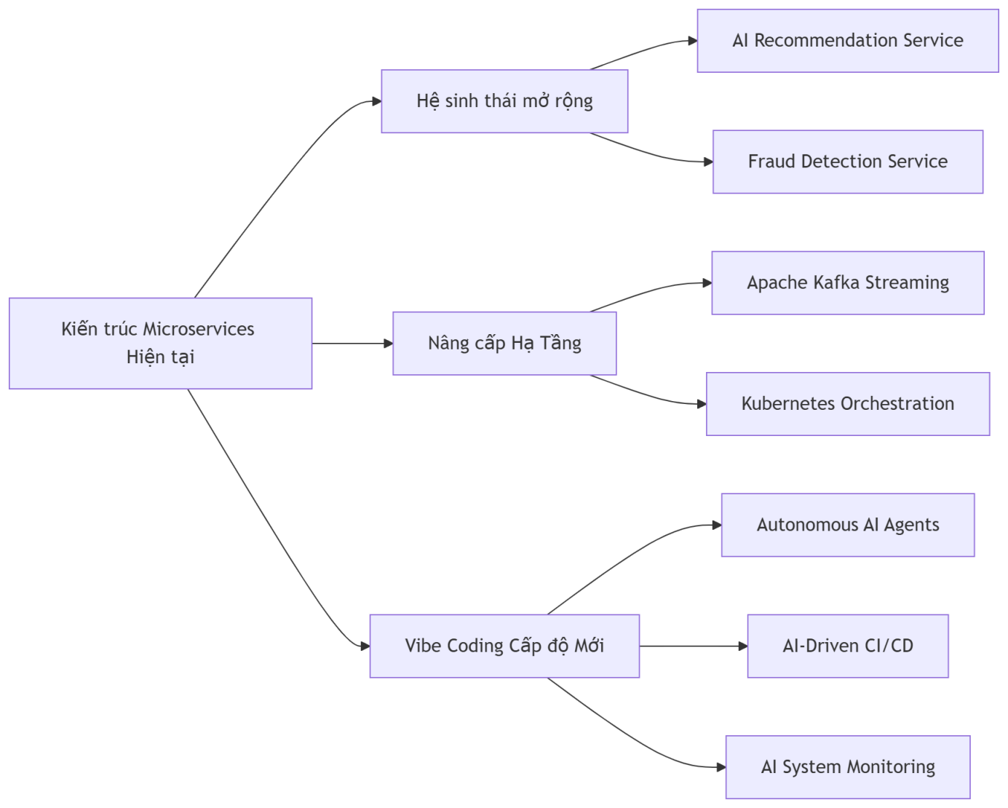
Hình 16: Sơ đồ hướng phát triển tương lai
Dự án này là một minh chứng khẳng định rằng, trí tuệ nhân tạo không phải là một công cụ cướp đi công việc của lập trình viên, mà là đòn bẩy nâng tầm kỹ sư phần mềm lên một giới hạn mới. Sự kết hợp hoàn hảo giữa năng lực tổ chức tư duy hệ thống của con người và tốc độ hiện thực hóa ý tưởng siêu việt của máy móc sẽ mở ra kỷ nguyên mới cho ngành công nghiệp phát triển phần mềm.

TÀI LIỆU THAM KHẢO
- Newman, S. (2021). Building Microservices: Designing Fine-Grained Systems (2nd ed.). O'Reilly Media.
- OpenAI. (2024). Prompt engineering guide.
- NestJS Official Documentation. (2024). NestJS - A progressive Node.js framework.

